 | Министерство науки и высшего образования Российской Федерации  Федеральное государственное бюджетное образовательное учреждение  высшего образования  «Московский государственный технический университет  имени Н.Э. Баумана  (национальный исследовательский университет)»  (МГТУ им. Н.Э. Баумана)

ФАКУЛЬТЕТ ИУ_________________________________________________________________

КАФЕДРА ИУ5___________________________________________________________________

РАСЧЕТНО-ПОЯСНИТЕЛЬНАЯ ЗАПИСКА

К КУРСОВОМУ ПРОЕКТУ

НА ТЕМУ:

________Решение задачи машинного обучения______
_______________________________________________
_______________________________________________
_______________________________________________
_______________________________________________
_______________________________________________

Студент группы ИУ5-61Б___ _________________ ________ Фонканц Р.В.
(Группа) (Подпись, дата) (И.О.Фамилия)

Руководитель курсового проекта _________________ ________Гапанюк Ю.Е.
(Подпись, дата) (И.О.Фамилия)

Консультант _________________ ____________________
(Подпись, дата) (И.О.Фамилия)

2020 г.

Министерство науки и высшего образования Российской Федерации
Федеральное государственное бюджетное образовательное учреждение
высшего образования
«Московский государственный технический университет имени Н.Э. Баумана
(национальный исследовательский университет)»
(МГТУ им. Н.Э. Баумана)

УТВЕРЖДАЮ
Заведующий кафедрой __________
(Индекс)
______________ _______________
(И.О.Фамилия)
« _____ » ____________ 20 ____ г.

ЗАДАНИЕ
на выполнение курсового проекта

по дисциплине «Технологии машинного обучения»____________________________________

Студент группы ИУ5-61Б________

______________________________Фонканц Роман Викторович__________________________
(Фамилия, имя, отчество)

Тема курсового проекта ___________________________________________________________
________________________________________________________________________________
________________________________________________________________________________

Направленность КП (учебный, исследовательский, практический, производственный, др.)
________________________________________________________________________________
Источник тематики (кафедра, предприятие, НИР) _____________________________________

График выполнения проекта: 25% к ___ нед., 50% к ___ нед., 75% к __ нед., 100% к ___ нед.

Задание решение задачи машинного обучения на основе материалов дисциплины. Выполняется студентом единолично.
_______________________________________________________________________________
_______________________________________________________________________________
_______________________________________________________________________________
_______________________________________________________________________________
Оформление курсового проекта:

Расчетно-пояснительная записка на __30___ листах формата А4.
Перечень графического (иллюстративного) материала (чертежи, плакаты, слайды и т.п.)
_______________________________________________________________________________
_______________________________________________________________________________
_______________________________________________________________________________
_______________________________________________________________________________

Дата выдачи задания « 12 » февраля 2020 г.

Руководитель курсового проекта _________________ ________Фонканц Р.В.
(Подпись, дата) (И.О.Фамилия)
Студент _________________ _______Гапанюк Ю.Е.
(Подпись, дата) (И.О.Фамилия)

Примечание: Задание оформляется в двух экземплярах: один выдается студенту, второй хранится на кафедре.

Оглавление
- Задание установленного образца 3
- Введение 5
- Основная часть. 5
3.1 Описание набора данных 5
3.2 Ход работы 6
- Выводы по проделанной работе 29
- Список использованных источников 30

Задание установленного образца
Схема типового исследования, проводимого студентом в рамках курсовой работы, содержит выполнение следующих шагов:
  - Поиск и выбор набора данных для построения моделей машинного обучения. На основе выбранного набора данных студент должен построить модели машинного обучения для решения или задачи классификации, или задачи регрессии.
  - Проведение разведочного анализа данных. Построение графиков, необходимых для понимания структуры данных. Анализ и заполнение пропусков в данных.
  - Выбор признаков, подходящих для построения моделей. Кодирование категориальных признаков Масштабирование данных. Формирование вспомогательных признаков, улучшающих качество моделей.
  - Проведение корреляционного анализа данных. Формирование
промежуточных выводов о возможности построения моделей машинного обучения. В зависимости от набора данных, порядок выполнения пунктов 2, 3, 4 может быть изменен.
  - Выбор метрик для последующей оценки качества моделей. Необходимо выбрать не менее трех метрик и обосновать выбор.
  - Выбор наиболее подходящих моделей для решения задачи классификации или регрессии. Необходимо использовать не менее пяти моделей, две из
которых должны быть ансамблевыми.
  - Формирование обучающей и тестовой выборок на основе исходного набора данных.
  - Построение базового решения (baseline) для выбранных моделей без подбора гиперпараметров. Производятся обучение моделей на основе обучающей выборки и оценка качества моделей на основе тестовой выборки.
  - Подбор гиперпараметров для выбранных моделей. Рекомендуется
использовать методы кросс-валидации. В зависимости от используемой библиотеки можно применять функцию GridSearchCV, использовать
перебор параметров в цикле, или использовать другие методы.
  - Повторение пункта 8 для найденных оптимальных значений
гиперпараметров. Сравнение качества полученных моделей с качеством baseline-моделей.
  - Формирование выводов о качестве построенных моделей на основе выбранных метрик. Результаты сравнения качества рекомендуется отобразить в виде графиков и сделать выводы в форме текстового
описания. Рекомендуется построение графиков обучения и валидации, влияния значений гиперпарметров на качество моделей и т.д.

Введение
Курсовой проект – самостоятельная часть учебной дисциплины «Технологии машинного обучения» – учебная и практическая исследовательская студенческая работа, направленная на решение комплексной задачи машинного обучения. Результатом курсового проекта является отчет, содержащий описания моделей, тексты программ и результаты экспериментов.
Курсовой проект опирается на знания, умения и владения, полученные студентом в рамках лекций и лабораторных работ по дисциплине.

Основная часть. Описание постановки задачи и последовательности действий по решению поставленной задачи

Описание набора данных
В данной работе для исследований был выбран следующий датасет:
https://www.kaggle.com/uciml/red-wine-quality-cortez-et-al-2009
Он содержит набор данных о различных португальских винах. В виду конфиденциальности, названия вин не были добавлены в датасет, и результаты показывают лишь общее качество продукции без привязки к марке, сорту, типу винограда, цене и т.д.
Файл winequality-red.csv содержит 1599 строк и 12 столбцов. В него включены:
Входные переменные (на основе физико-химических тестов):
1-Фиксированная кислотность;
2-Летучая кислотность;
3-Лимонная кислота;
4-Остаточный сахар;
5-Хлориды;
6-Свободный диоксид серы;
7-Общий диоксид серы;
8-Плотность;
9-рН (Водородный показатель);
10-Сульфаты;
11-Крепость.
Выходная переменная (на основе отзывов потребителей):
12-Качество (оценка от 0 до 10 баллов).
Для данного набора данных мы будем решать задачу классификации – определение качества вина.

Ход работы
Импортируем необходимые для работы библиотеки:
from sklearn.utils.multiclass import unique_labels
from typing import Dict
import numpy as np
import pandas as pd
from sklearn.linear_model import SGDClassifier
from sklearn.model_selection import train_test_split, learning_curve, validation_curve
from sklearn.neighbors import KNeighborsClassifier
from sklearn.model_selection import GridSearchCV
from sklearn.metrics import accuracy_score, precision_score, recall_score, classification_report, confusion_matrix, \
balanced_accuracy_score
from sklearn.preprocessing import LabelEncoder, StandardScaler
from sklearn.svm import SVC
from sklearn.ensemble import GradientBoostingClassifier, RandomForestClassifier
from sklearn.metrics import roc_curve, roc_auc_score
import seaborn as sns
import matplotlib.pyplot as plt
%matplotlib inline
sns.set(style="ticks")

Считываем набор данных:
wine = pd.read_csv('data/winequality-red.csv')

Размер датасета:
wine.shape
(1599, 12)
Первые пять строк датасета:
wine.head()
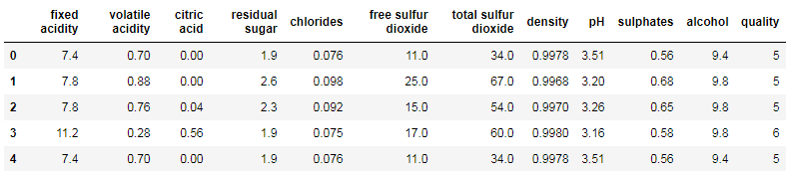
Типы столбцов:
wine.dtypes
fixed acidity float64
volatile acidity float64
citric acid float64
residual sugar float64
chlorides float64
free sulfur dioxide float64
total sulfur dioxide float64
density float64
pH float64
sulphates float64
alcohol float64
quality int64
dtype: object
Основные статистические характеристики датасета:
wine.describe()
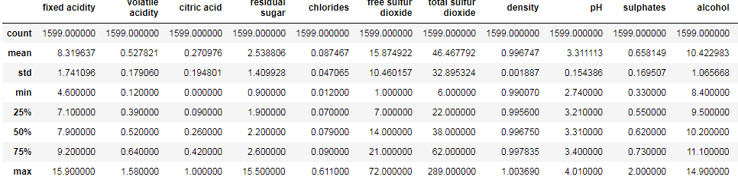
Названия колонок:
wine.columns
Index(['fixed acidity', 'volatile acidity', 'citric acid', 'residual sugar',
'chlorides', 'free sulfur dioxide', 'total sulfur dioxide', 'density',
'pH', 'sulphates', 'alcohol', 'quality'],
dtype='object')
Проверим датасет на пропуски в данных:
wine.isnull().sum()

fixed acidity 0
volatile acidity 0
citric acid 0
residual sugar 0
chlorides 0
free sulfur dioxide 0
total sulfur dioxide 0
density 0
pH 0
sulphates 0
alcohol 0
quality 0
dtype: int64

Как видно, необходимость заполнения пропусков отсутствует.

Построим парные диаграммы:
sns.pairplot(wine, hue = 'quality')

Теперь построит корреляционную матрицу:
fig, ax = plt.subplots(figsize=(10,5))
sns.heatmap(wine.corr(method='spearman'), annot=True, fmt='.2f')

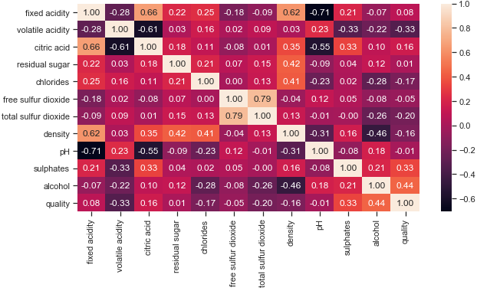
На основе корреляционной матрицы сложно судить о том, насколько качественные модели машинного обучения можно построить, т.к. наиболее коррелирующие признаки с целевым имеют скромные значения.

Распределение данных целевого признака:
sns.countplot(wine['quality'])

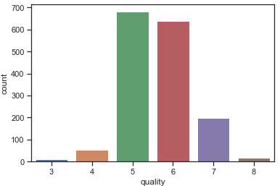

Приведем целевой признак к бинарному значению. Для этого обозначим вино с оценкой 6 и выше хорошим, а 5 и ниже – плохим. Это будет говорить о том, что наша задача классификации является задачей бинарной классификации:
#Бинарная классификация>
#Деление вина на хорошее и плохое с пределом качества
bins = (2, 5.5, 8)
group_names = ['bad', 'good']
wine['quality'] = pd.cut(wine['quality'], bins = bins, labels = group_names)
#Используем LabelEncoder для кодирования целевого признака
label_quality = LabelEncoder()
#Вино плохого качества - 0; Вино хорошего качества - 1
wine['quality'] = label_quality.fit_transform(wine['quality'])
wine['quality'].value_counts()

1 855
0 744
Name: quality, dtype: int64

Распределение целевого признака после преобразования:
sns.countplot(wine['quality'])

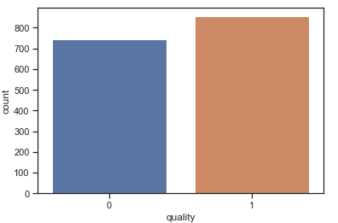
По графику видно, что дисбаланса классов практически не наблюдается.

Подготовим данные для разделения на обучающую и тестовую выборки, а также применим стандартное масштабирование на основе Z-оценки:
#Подготовка данных
X = wine.drop('quality', axis = 1)
y = wine['quality']
#Разделение набора данных на обучающую и тестовую выборки
X_train, X_test, y_train, y_test = train_test_split(X, y, test_size = 0.2, random_state = 1)
#Применение стандартного масштабирования для оптимизации результата
sc = StandardScaler()
X_train = sc.fit_transform(X_train)
X_test = sc.fit_transform(X_test)

Выберем подходящие для нашей задачи метрики:
1) Accuracy.
Метрика вычисляет процент (долю в диапазоне от 0 до 1) правильно определенных классов.
Эту метрику обычно переводят как "точность", но перевод не является удачным, потому что совпадает с другой метрикой - "precision".
Чтобы не сталкиваться с неточностями перевода, названия метрик можно не переводить.
Главная проблема метрики accuracy в том, что она показывает точность по всем классам, но для каждого класса точность может быть разная. Поэтому мы будем использовать balanced_accuracy.

2) Confusion matrix.
Количество верно и ошибочно классифицированных данных, представленное в виде матрицы. В случае бинарной классификации матрица ошибок выглядит следующим образом:
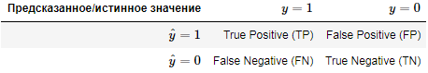
3) ROC-кривая.
Используется для оценки качества бинарной классификации. Основана на вычислении следующих характеристик:
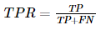- True Positive Rate, откладывается по оси ординат. Совпадает с recall.
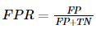- False Positive Rate, откладывается по оси абсцисс. Показывает какую долю из объектов отрицательного класса алгоритм предсказал неверно.
Идеальная ROC-кривая проходит через точки (0,0)-(0,1)-(1,1), то есть через верхний левый угол графика. Чем сильнее отклоняется кривая от верхнего левого угла графика, тем хуже качество классификации.

А. Стохастический градиентный спуск
Используем стохастический градиентный спуск (предполагает, что обучение на каждом шаге происходит не на полном наборе данных, а на одном случайно выбранном примере):

Обучим модель:
sgd = SGDClassifier(penalty=None)
sgd.fit(X_train, y_train)
pred_sgd = sgd.predict(X_test)
Оценим результаты работы нашей модели:
plot_confusion_matrix(y_test, pred_sgd,
classes=np.array(['0', '1']),
normalize=True,
title='Confusion matrix')
draw_roc_curve(y_test.values, pred_sgd)
balanced_accuracy_score(y_test, pred_sgd)

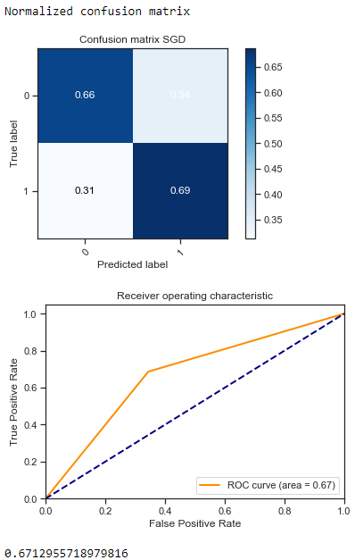

Попробуем улучшить качество модели с помощью подбора лучших гиперпараметров при помощи метода GridSearchCV:
#Поиск оптимальных параметров для модели SGD
param_sgd = {'alpha':[0.5,0.4,0.3,0.2,0.1]}
grid_sgd = GridSearchCV(sgd, param_sgd, cv=3, scoring='balanced_accuracy')
grid_sgd.fit(X_train, y_train)
#Лучшие параметры для модели SGD
grid_sgd.best_params_

{'alpha': 0.4}

# Вновь запустим наш SGD с лучшими параметрами
sgd2 = SGDClassifier(alpha=0.4)
sgd2.fit(X_train, y_train)
pred_sgd2 = sgd2.predict(X_test)
plot_confusion_matrix(y_test, pred_sgd2,
classes=np.array(['0', '1']),
normalize=True,
title='Confusion matrix')
draw_roc_curve(y_test.values, pred_sgd2)
balanced_accuracy_score(y_test, pred_sgd2)

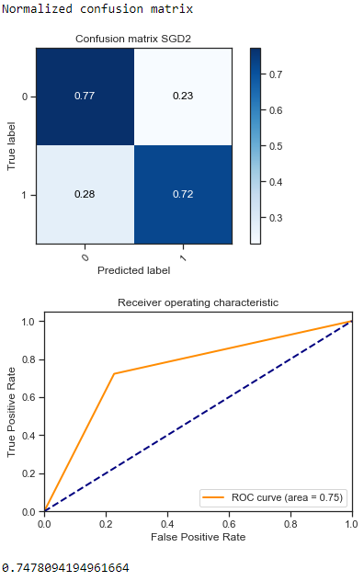
Кривые обучения и валидации:
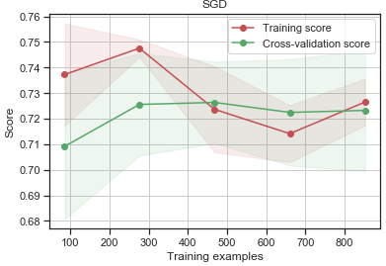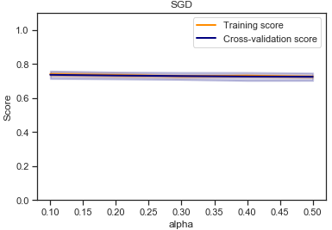

Б. Случайный лес
Ансамблевый метод. Каждое решающее дерево строится на случайно выбранном подмножестве признаков. Классификация объектов проводится путём голосования: каждое дерево относит классифицируемый объект к одному из классов, и побеждает класс, за который проголосовало наибольшее число деревьев.
n_estimators - число деревьев, max_depth - максимальная глубина деревьев;

Обучим модель:
rfc = RandomForestClassifier(n_estimators=10)
rfc.fit(X_train, y_train)
pred_rfc = rfc.predict(X_test)
Оценим результаты работы нашей модели:
plot_confusion_matrix(y_test, pred_rfc,
classes=np.array(['0', '1']),
normalize=True,
title='Confusion matrix')
draw_roc_curve(y_test.values, pred_rfc)
balanced_accuracy_score(y_test, pred_rfc)

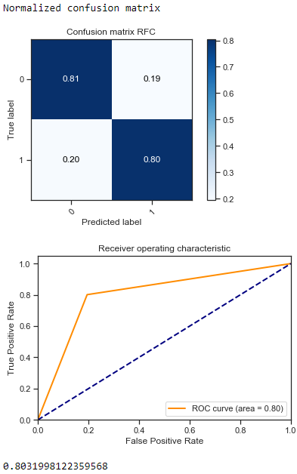

Попробуем улучшить качество модели с помощью подбора лучших гиперпараметров при помощи метода GridSearchCV:
#Поиск оптимальных параметров для модели RFC
param_rfc = {'n_estimators':[1, 3, 5, 7, 10, 13, 16, 19],
'max_depth':[1, 3, 5, 7, 10, 13, 16, 19],
'random_state':[0, 2, 4, 6, 8, 10, 12, 14]}
grid_rfc = GridSearchCV(rfc, param_rfc, cv=3, scoring='balanced_accuracy')
grid_rfc.fit(X_train, y_train)

#Лучшие параметры для модели RFC
grid_rfc.best_params_

{'max_depth': 13, 'n_estimators': 19, 'random_state': 14}

# Вновь запустим наш RFC с лучшими параметрами
rfc2 = RandomForestClassifier(n_estimators=19, max_depth=13, random_state=14)
rfc2.fit(X_train, y_train)
pred_rfc2 = rfc2.predict(X_test)
plot_confusion_matrix(y_test, pred_rfc2,
classes=np.array(['0', '1']),
normalize=True,
title='Confusion matrix')
draw_roc_curve(y_test.values, pred_rfc2)
balanced_accuracy_score(y_test, pred_rfc2)

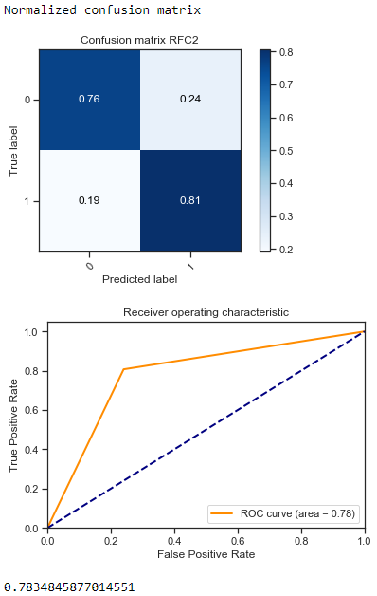
Кривые обучения и валидации:
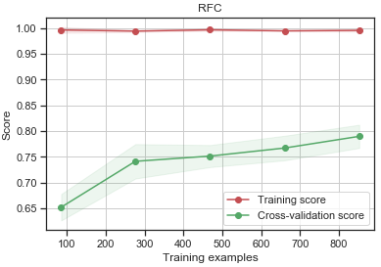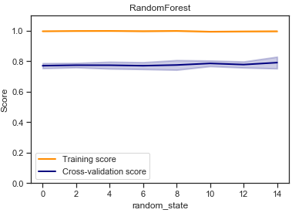

В. Метод ближайших соседей
Исторически является одним из наиболее известных и простых методов
классификации. Значение целевого признака определяется на основе значений целевых признаков ближайших объектов.
n_neighbors – число соседей;
Обучим модель:
knn = KNeighborsClassifier(n_neighbors=5)
knn.fit(X_train, y_train)
pred_knn = knn.predict(X_test)
Оценим результаты работы нашей модели:
plot_confusion_matrix(y_test, pred_knn,
classes=np.array(['0', '1']),
normalize=True,
title='Confusion matrix')
draw_roc_curve(y_test.values, pred_knn)
balanced_accuracy_score(y_test, pred_knn)

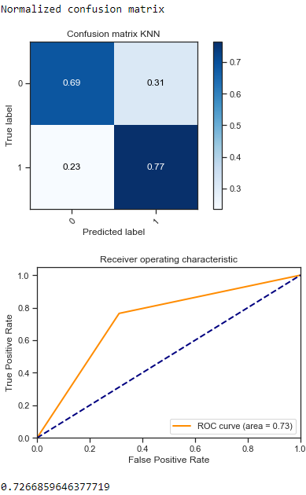
Попробуем улучшить качество модели с помощью подбора лучших гиперпараметров при помощи метода GridSearchCV:
#Поиск оптимальных параметров для модели KNN
n_range = np.array(range(1,100,5))
tuned_parameters = [{'n_neighbors': n_range}]
grid_knn = GridSearchCV(knn, tuned_parameters, cv=3, scoring='balanced_accuracy')
grid_knn.fit(X_train, y_train)

#Лучшие параметры для модели KNN
grid_knn.best_params_

{'n_neighbors': 71}

# Вновь запустим наш KNN с лучшими параметрами
knn2 = KNeighborsClassifier(n_neighbors=71)
knn2.fit(X_train, y_train)
pred_knn2 = knn2.predict(X_test)
plot_confusion_matrix(y_test, pred_knn2,
classes=np.array(['0', '1']),
normalize=True,
title='Confusion matrix')
draw_roc_curve(y_test.values, pred_knn2)
balanced_accuracy_score(y_test, pred_knn2)

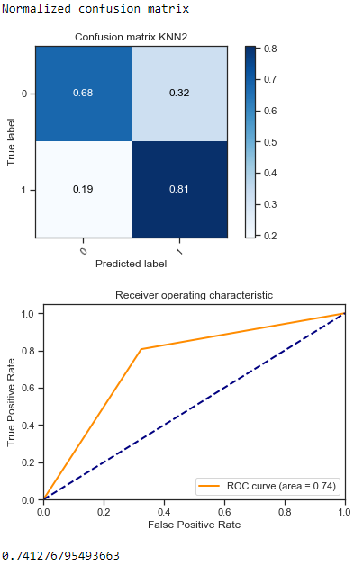
Кривые обучения и валидации:
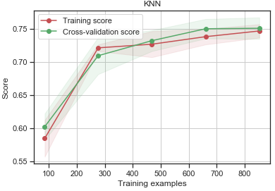
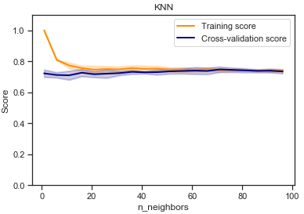

Г. Метод опорных векторов
Метод Опорных Векторов или SVM (от англ. Support Vector Machines) — это линейный алгоритм, используемый в задачах классификации и регрессии. Данный алгоритм имеет широкое применение на практике и может решать как линейные, так и нелинейные задачи. Суть работы “Машин” Опорных Векторов проста: алгоритм создает линию или гиперплоскость, которая разделяет данные на классы. В данной работе будет использоваться метод для решения задачи классификации – SVC.

С – помогает отрегулировать ту тонкую грань между “гладкостью” и точностью классификации объектов обучающей выборки, gamma - определяет, насколько далеко каждый из элементов в наборе данных имеет влияние при определении “идеальной линии”, kernel – ядро классификатора;
Обучим модель:
svc = SVC()
svc.fit(X_train, y_train)
pred_svc = svc.predict(X_test)
Оценим результаты работы нашей модели:
plot_confusion_matrix(y_test, pred_svc,
classes=np.array(['0', '1']),
normalize=True,
title='Confusion matrix')
draw_roc_curve(y_test.values, pred_svc)
balanced_accuracy_score(y_test, pred_svc)

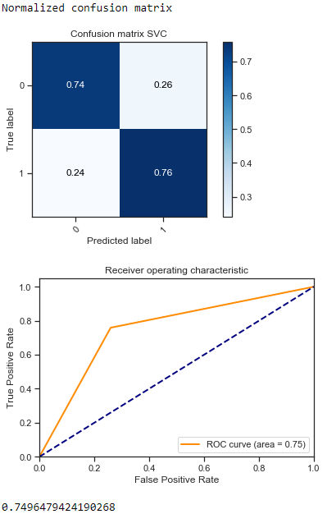
Попробуем улучшить качество модели с помощью подбора лучших гиперпараметров при помощи метода GridSearchCV:
#Поиск оптимальных параметров для модели SVC
param = {
'C': [0.1,0.8,0.9,1,1.1,1.2,1.3,1.4],
'kernel':['linear', 'rbf'],
'gamma' :[0.1,0.8,0.9,1,1.1,1.2,1.3,1.4]
}
grid_svc = GridSearchCV(svc, param_grid=param, scoring='balanced_accuracy', cv=3)
grid_svc.fit(X_train, y_train)

#Лучшие параметры для модели SVC
grid_svc.best_params_

{'C': 1.2, 'gamma': 0.1, 'kernel': 'rbf'}

# Вновь запустим наш SVC с лучшими параметрами
svc2 = SVC(C = 1.2, gamma = 0.1, kernel= 'rbf')
svc2.fit(X_train, y_train)
pred_svc2 = svc2.predict(X_test)
plot_confusion_matrix(y_test, pred_svc2,
classes=np.array(['0', '1']),
normalize=True,
title='Confusion matrix')
draw_roc_curve(y_test.values, pred_svc2)
balanced_accuracy_score(y_test, pred_svc2)

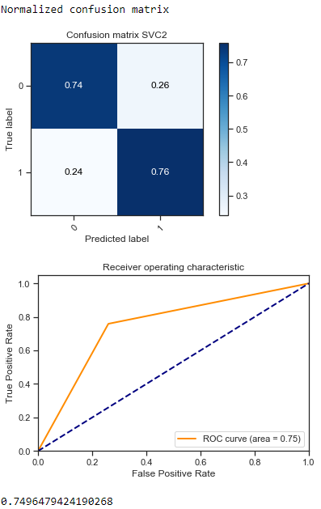
Кривые обучения и валидации:
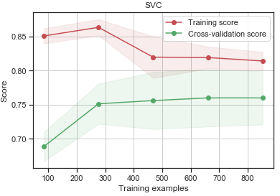
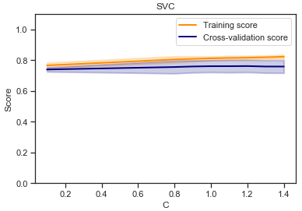

Д. Градиентный бустинг
Ансамблевый метод. Строится многослойная модель и каждый следующий слой пытается минимизировать ошибку, допущенную на предыдущем слое.

Обучим модель:
gbs = GradientBoostingClassifier()
gbs.fit(X_train, y_train)
pred_gbs = gbs.predict(X_test)
Оценим результаты работы нашей модели:
plot_confusion_matrix(y_test, pred_gbs,
classes=np.array(['0', '1']),
normalize=True,
title='Confusion matrix')
draw_roc_curve(y_test.values, pred_gbs)
balanced_accuracy_score(y_test, pred_gbs)

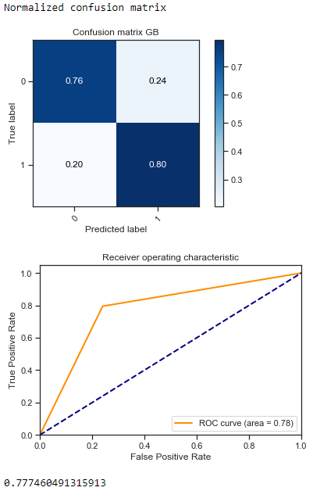
Попробуем улучшить качество модели с помощью подбора лучших гиперпараметров при помощи метода GridSearchCV:
#Поиск оптимальных параметров для модели GB
param_gbs = {'n_estimators':[1, 3, 5, 7, 10, 13, 16],
'max_depth':[1, 3, 5, 7, 10, 13, 16],
'learning_rate':[0.01, 0.05, 0.1, 0.5, 2, 3, 4, 5]}
grid_gbs = GridSearchCV(gbs, param_gbs, scoring='balanced_accuracy', cv=3)
grid_gbs.fit(X_train, y_train)

#Лучшие параметры для модели GB
grid_gbs.best_params_

{'learning_rate': 0.5, 'max_depth': 7, 'n_estimators': 10}

# Вновь запустим наш GB с лучшими параметрами
gbs2 = GradientBoostingClassifier(n_estimators=16, max_depth=10, learning_rate=0.5)
gbs2.fit(X_train, y_train)
pred_gbs2 = gbs2.predict(X_test)
plot_confusion_matrix(y_test, pred_gbs2,
classes=np.array(['0', '1']),
normalize=True,
title='Confusion matrix')
draw_roc_curve(y_test.values, pred_gbs2)
balanced_accuracy_score(y_test, pred_gbs2)

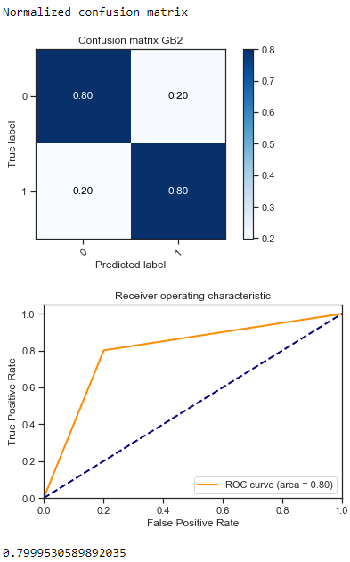
Кривые обучения и валидации:
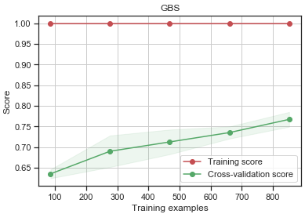
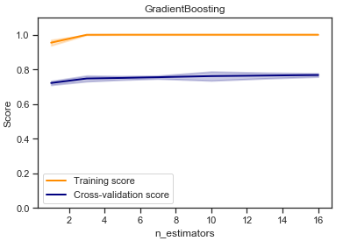

Функции для построения ROC-кривой, матрицы ошибок, кривых обучения и валидации:
def draw_roc_curve(y_true, y_score, pos_label=1, average='micro'):
fpr, tpr, thresholds = roc_curve(y_true, y_score,
pos_label=pos_label)
roc_auc_value = roc_auc_score(y_true, y_score, average=average)
plt.figure()
lw = 2
plt.plot(fpr, tpr, color='darkorange',
lw=lw, label='ROC curve (area = %0.2f)' % roc_auc_value)
plt.plot([0, 1], [0, 1], color='navy', lw=lw, linestyle='--')
plt.xlim([0.0, 1.0])
plt.ylim([0.0, 1.05])
plt.xlabel('False Positive Rate')
plt.ylabel('True Positive Rate')
plt.title('Receiver operating characteristic')
plt.legend(loc="lower right")
plt.show()

def plot_confusion_matrix(y_true, y_pred, classes,
normalize=False,
title=None,
cmap=plt.cm.Blues):
"""
This function prints and plots the confusion matrix.
Normalization can be applied by setting `normalize=True`.
"""
if not title:
if normalize:
title = 'Normalized confusion matrix'
else:
title = 'Confusion matrix, without normalization'
# Compute confusion matrix
cm = confusion_matrix(y_true, y_pred)
# Only use the labels that appear in the data
classes = classes[unique_labels(y_true, y_pred)]
if normalize:
cm = cm.astype('float') / cm.sum(axis=1)[:, np.newaxis]
print("Normalized confusion matrix")
else:
print('Confusion matrix, without normalization')
fig, ax = plt.subplots()
im = ax.imshow(cm, interpolation='nearest', cmap=cmap)
ax.figure.colorbar(im, ax=ax)
# We want to show all ticks...
ax.set(xticks=np.arange(cm.shape[1]),
yticks=np.arange(cm.shape[0]),
# ... and label them with the respective list entries
xticklabels=classes, yticklabels=classes,
title=title,
ylabel='True label',
xlabel='Predicted label')
# Rotate the tick labels and set their alignment.
plt.setp(ax.get_xticklabels(), rotation=45, ha="right",
rotation_mode="anchor")
# Loop over data dimensions and create text annotations.
fmt = '.2f' if normalize else 'd'
thresh = cm.max() / 2.
for i in range(cm.shape[0]):
for j in range(cm.shape[1]):
ax.text(j, i, format(cm[i, j], fmt),
ha="center", va="center",
color="white" if cm[i, j] > thresh else "black")
fig.tight_layout()
return ax

def plot_learning_curve(estimator, title, X, y, ylim=None, cv=None,
n_jobs=None, train_sizes=np.linspace(.1, 1.0, 5)):
plt.figure()
plt.title(title)
if ylim is not None:
plt.ylim(*ylim)
plt.xlabel("Training examples")
plt.ylabel("Score")
train_sizes, train_scores, test_scores = learning_curve(
estimator, X, y, cv=cv, n_jobs=n_jobs, train_sizes=train_sizes)
train_scores_mean = np.mean(train_scores, axis=1)
train_scores_std = np.std(train_scores, axis=1)
test_scores_mean = np.mean(test_scores, axis=1)
test_scores_std = np.std(test_scores, axis=1)
plt.grid()
plt.fill_between(train_sizes, train_scores_mean - train_scores_std,
train_scores_mean + train_scores_std, alpha=0.1,
color="r")
plt.fill_between(train_sizes, test_scores_mean - test_scores_std,
test_scores_mean + test_scores_std, alpha=0.1, color="g")
plt.plot(train_sizes, train_scores_mean, 'o-', color="r",
label="Training score")
plt.plot(train_sizes, test_scores_mean, 'o-', color="g",
label="Cross-validation score")
plt.legend(loc="best")
return plt

def plot_validation_curve(estimator, title, X, y,
param_name, param_range, cv,
scoring="accuracy"):
train_scores, test_scores = validation_curve(
estimator, X, y, param_name=param_name, param_range=param_range,
cv=cv, scoring=scoring, n_jobs=1)
train_scores_mean = np.mean(train_scores, axis=1)
train_scores_std = np.std(train_scores, axis=1)
test_scores_mean = np.mean(test_scores, axis=1)
test_scores_std = np.std(test_scores, axis=1)
plt.title(title)
plt.xlabel(param_name)
plt.ylabel("Score")
plt.ylim(0.0, 1.1)
lw = 2
plt.plot(param_range, train_scores_mean, label="Training score",
color="darkorange", lw=lw)
plt.fill_between(param_range, train_scores_mean - train_scores_std,
train_scores_mean + train_scores_std, alpha=0.2,
color="darkorange", lw=lw)
plt.plot(param_range, test_scores_mean, label="Cross-validation score",
color="navy", lw=lw)
plt.fill_between(param_range, test_scores_mean - test_scores_std,
test_scores_mean + test_scores_std, alpha=0.2,
color="navy", lw=lw)
plt.legend(loc="best")
return plt

Выводы по проделанной работе
В ходе курсовой работы были закреплены полученные в течение курса знания и навыки. Для исследования использовались следующие модели: стохастический градиентный спуск, случайный лес, градиентный бустинг, метод ближайших соседей, метод опорных векторов (SVC). Для оценки качества использовались три метрики: ROC-кривая, confusion matrix и balanced_accuracy. Для наглядности были построены кривые обучения и валидации.
После подбора гиперпараметров наилучшую точность показал градиентный бустинг, при этом случайный лес без подбора гиперпараметров смог показать аналогичное качество (подбор параметров наоборот немного ухудшил качество модели).

Список использованных источников
- Конспект лекций по дисциплине “Технологии машинного обучения”. 2020: https://github.com/ugapanyuk/ml_course_2020/wiki/COURSE_TMO
- Документация scikit-learn:
https://scikit-learn.org/stable/index.html
- Метрики в задачах машинного обучения: https://habr.com/ru/company/ods/blog/328372/

